作业讲解四

庾晓萍（20420192201952）

5.3

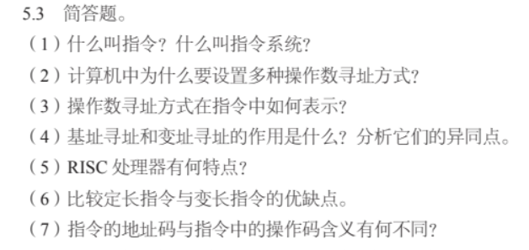

答：（1）指令是指控制计算机执行某种操作（如加、减、传送、转移等操作）的命令，它是CPU能直接识别并执行的基本功能单位。一台计算机中所有指令的集合称为该计算机的指令系统。

1. 能给用户提供更丰富的程序设计手段，有利于编译器实现高级语言向汇编语言的转换，方便在效率和方便性以及寻址空间大小方面进行折中平衡。立即数寻址和寄存器寻址速度最快，但寄存器有限，立即数范围也非常有限。间接寻址，寄存器间接寻址，基址寻址可以扩大寻址范围，变址寻址，相对寻址，直接寻址可以提升程序设计灵活性。
2. 有的寻址方式在指令字中用明确的字段表示操作码的寻址方式，如PDP-11，x86指令，也有的寻址方式暗含在操作码中，如MIPS，RISV-C指令集。
3. ①基址寻址面向系统，用于程序的重定位和扩展寻址空间，解决程序逻辑空间与存储器物理空间的无关性。变址寻址面向用户，主要解决程序循环问题，方便编写出高效访问存储空间的程序。二者在形式上及计算操作数有效地址的方法上相似，都是将寄存器的值加上形式地址形成操作数有效地址。②但是基址寄存器的值通常是不变的，程序中的所有地址都是相对于基址来变化的，形式地址表示的偏移量位数较短，偏移范围较小。而变址寻址则相反，指令中形式地址给出的是一个存储地址基准，变址寄存器中存放的是偏移量，不同的变址寄存器给出不同的单元，偏移量位数足以表示整个存储空间。
4. RISC使用等长指令、寻址方式少且简单，采用Load-Store架构，只有取数和存数指令访问存储器、指令数量和指令格式少，指令功能简单，通用寄存器多，控制器多采用硬布线方式、大多数指令可在一个时钟周期内完成、支持指令流水线并强调指令流水线的优化使用。
5. 定长指令结构规整，有利于简化硬件，尤其是指令译码部件的设计，但指令字长平均长度长，指令不易拓展。变长指令结构灵活，能充分利用指令中的每一位，所以指令码点冗余少，指令字长平均长度短，指令易于拓展，但变长指令的格式不规整，不同指令取指时间可能不同，控制复杂。
6. 指令的地址码通常指定操作数的地址，地址码字段的作用随指令类型和寻址方式的不同而不同，它可能作为一个操作数、操作数的地址（包括操作数所在的主存地址、寄存器编号或外部设备端口地址），也可能是一个用于计算地址的偏移量，指令中的操作码则表示指令的功能。

5.4

1. 操作数在指令中为**立即数**寻址方式。
2. 操作数地址（主存）在指令中为**直接**寻址方式。
3. 操作数在寄存器中为**寄存器**寻址方式。
4. 操作数地址在寄存器中为**寄存器间接**寻址方式。

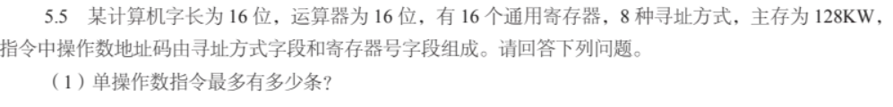

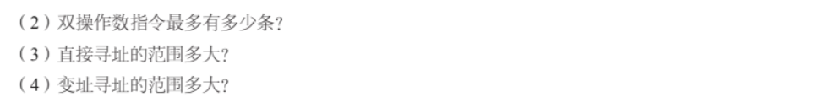

答：16位通用寄存器需要4位表示，8种寻址方式需要3位表示。

1. 单操作数指令的操作码位数为16-4-3=9位，因此最多有2^9=512条指令。
2. 双操作数指令的操作码位数为16-2*（4+3）=2，因此最多有2^2=4条指令。
3. 直接寻址，3位表示的地址范围为0~7。
4. 变址寻址，因为寄存器为16位，所以寻址范围为2^16=64KB。

5.7

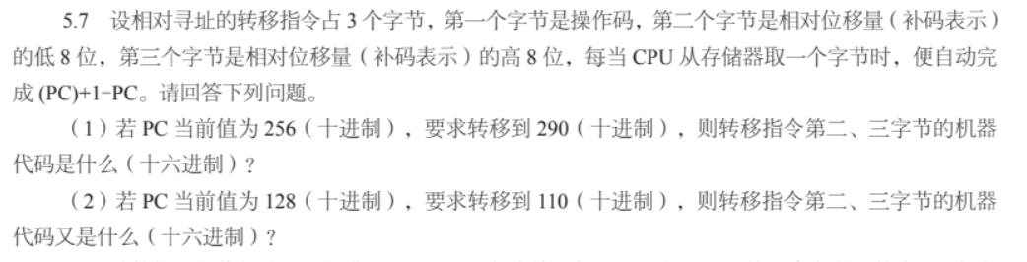

答：根据相对寻址有效地址的计算公式EA=(PC)+D，可知D=EA-(PC)。对于相对寻址而言，关键是求出计算有效地址时PC当前值。

1. PC的值是256，由于指令字长3个字节，因此PC在取指令完成后修改为256+3=259。D=290-259=31，十六进制即001FH，故转移指令第2字节为1FH，第3字节为00H。
2. PC的值为128，则取指令完成后PC=128+3=131，D=110-131=-21。补码的十六进制为FFEDH，因此转移指令第2字节为EBH，第3字节为FFH。

5.8

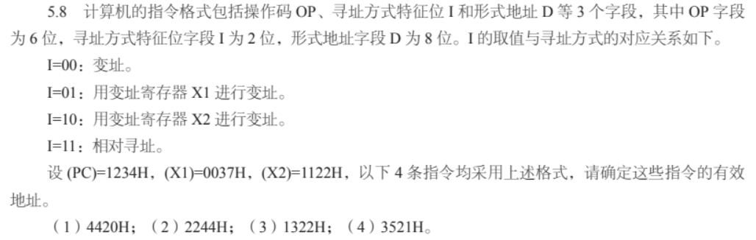

答：（1）4420的二进制数为010001 **00** 0010 0000，直接寻址，EA=D=20H。

（2）2242H的二进制数为001000 **10** 0100 0100，X2变址寻址，EA=（X2）+D=1122+44=1166H

（3）1322H的二进制数为000100 11 0010 0010，相对寻址，EA=（PC）+2+D=1234+2+22=1258H

（4）3521H的二进制数为001101 01 0010 0001，X1变址寻址，EA=（X1）+D=0037+21=58H

5.10

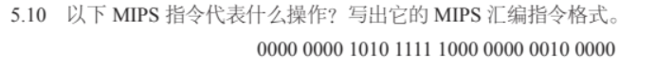

答：OP=000000，Funct=100000，即十进制的32，表示R型指令，具体指令为add。rs=00101，对应寄存器名称rs=$a1。rt=01111，则对应的寄存器名称为rt=$t7。rd=10000，则对应寄存器名称rd=$s0。

5.11



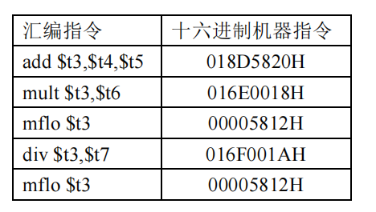

5.12

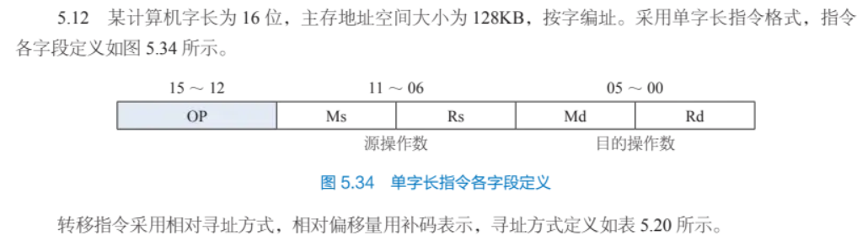

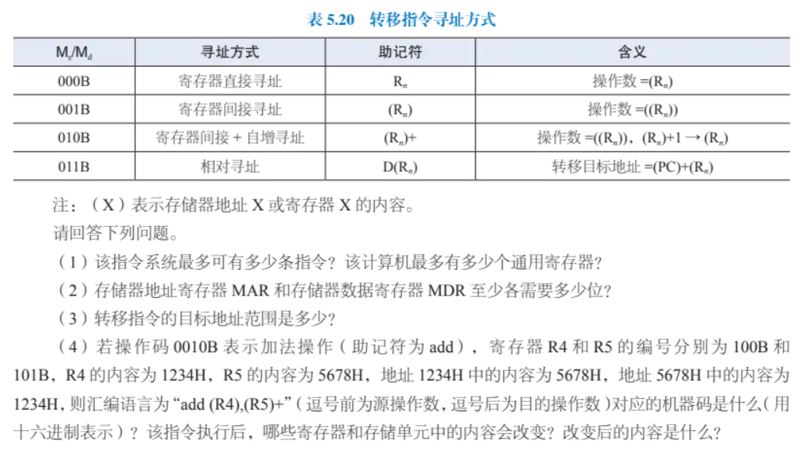

答：（1）操作码占据4位，则该指令系统最多可有2^4=16条指令，操作数占据6位，寻址方式占据3位，与寄存器编号占3位。则该机最多有2^3=8个通用寄存器。

（2）主存容量128KB，按字编址，计算机字长为16位，划分为128KB/2B=2^16个存储字，故MDR和MAR各需要16位。

（3）PC和Rn可表示的地址范围均为0~2^16-1，而主存空间为2^16，故转移指令的目标地址范围是0000H~FFFFH（0~2^16-1）

（4）汇编语言add(R4),(R5)+对应的机器码为0010 0011 0001 0101B=2315H。该指令执行后，寄存器R5和存储单元5678H的内容会改变。执行后R5的内容从5678H变为5679H。存储单元5678H中的内容变成该加法指令计算的结果5678H+1234H=68ACH。